

**МІНІСТЕРСТВО ОСВІТИ І НАУКИ УКРАЇНИ**

**ННК «ІПСА» НТУУ «КПІ ІМ. ІГОРЯ СІКОРСЬКОГО» КАФЕДРА ММСА**

**Практична робота № 4**

**З курсу:** «**Комп’ютерні мережі**»

**Виконав: Студент ІIІ курсу**

**Групи КА-73 Гаврюшин П.А. Прийняв: Кухарєв С.О.**

**Київ-2020**

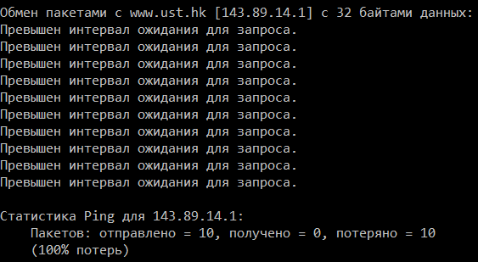

Запит 1

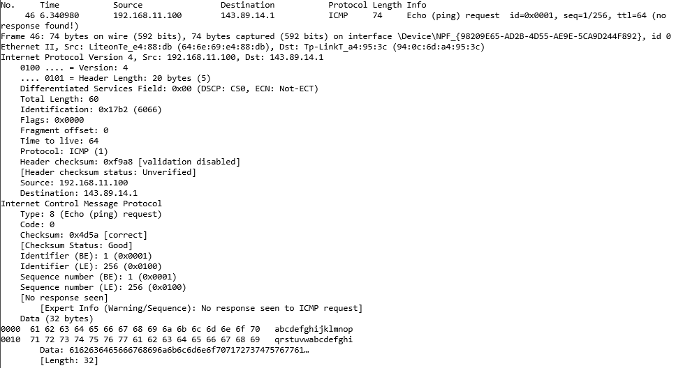

# 

Запит 2

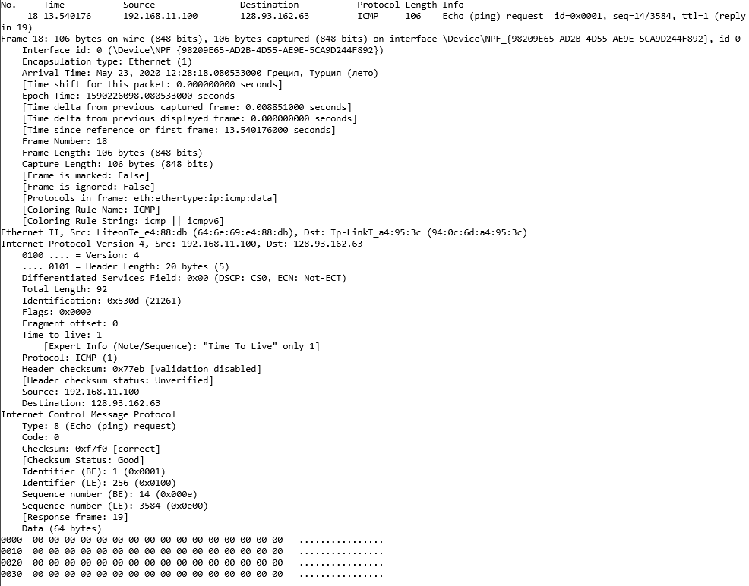

Відповідь 2

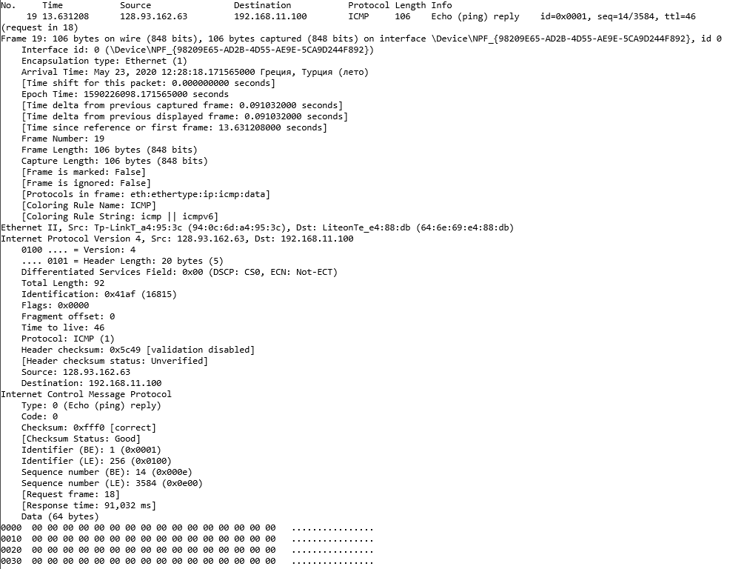

**Контрольні запитання**

## Які IP адреси вашої та цільової робочих станцій? Робоча: 192.168.11.100

Цільова: 143.89.14.1

1. Чому ICMP пакет не вказує/використовує номери вихідного та цільового портів?

Тому, що він користується адресами робочих станцій.



1. Дослідіть один з пакетів-запитів ICMP. Які тип та код зазначені у цьому пакеті? Скільки байтів займають поля контрольної суми, номера послідовності та ідентифікатору?

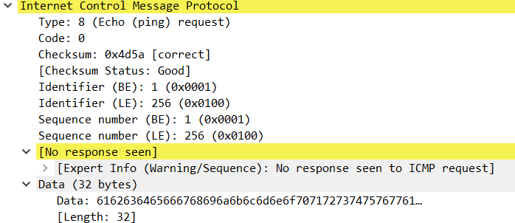

Тип-8

Код-0

Поля контрольної суми, номера послідовності та ідентификатору-по 2 байти

1. Дослідіть відповідний пакет з відповіддю на пакет із пункту 3. Які тип та код зазначені у цьому пакеті? Які інші поля має цей пакет? Скільки байтів займають поля контрольної суми, номера послідовності та ідентифікатору?

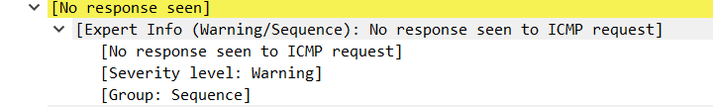

Відповіді не було отримано

1. Які IP адреси вашої та цільової робочих станцій?

Робоча: 192.168.11.100

Цільова: 128.93.162.63

1. Який номер протоколу IP використовується програмою? Номер 6.
2. Чи відрізняється пакет із запитом програми tracert від пакету із запитом програми ping? Якщо так, наведіть приклади.

Так. Ping не мають відповіді, а tracert мають.



1. Проаналізуйте пакет ICMP з повідомленням про помилку. Чи є у ньому деякі додаткові поля, які не зазначаються у повідомленні з підтвердженням. Якщо є – які саме поля і яку інформацію вони вміщують?

Немає.

1. Проаналізуйте три останні відповіді протоколу ICMP, які отримала ваша робоча станція. Як ці пакети відрізняються від пакетів з повідомленням про помилку? Чому вони відрізняються?

Вони не містять поля NetBIOS Name Service.

1. Знайдіть етап ретрансляції повідомлень з найбільшою середньою затримкою. Чи є можливість оцінити географічну відстань між маршрутизаторами на цьому етапі?

Ретрансляція від цільової до робочої станції має найбільшу середню затримку.

Так, за допомогою довжини даних.

**Висновок:** В ході виконання даної лабораторної роботи, було покращено навички використання програми Wireshark для захоплення пакетів. Було проаналізовано протоколи ICMP та було проведено аналіз деталей роботи даних протоколів.